[“배달의 후예” 마이크로서비스
구축] 제안요청서

2022. 06

1. 과제 개요
1) 추진배경 및 필요성
o EDM E-commerce(가칭, 배달의 후예) 구축배경
- 초창기 마이크로서비스들은 서비스간 통신방식으로 동기식 REST 호출을 주로 사용해 런타임 환경에서 타임 커플링(Time Coupling)이 존재
- 타임 커플링된 서비스들은 시스템 블로킹 및 한 서비스에서 발생한 장애가 타 서비스로 전파될 수 있는 약점을 지니고 있음
- 이를 보완한 것이 최근 MSA 환경에서 각광받는 이벤트드리븐 아키텍처 (EDA)기반 통신방식으로, 마이크로서비스 도메인에서 발생하는 이벤트를 분산된 큐(Queue)를 통해 브로드캐스팅 하고 Pub/Sub으로 상호 통신
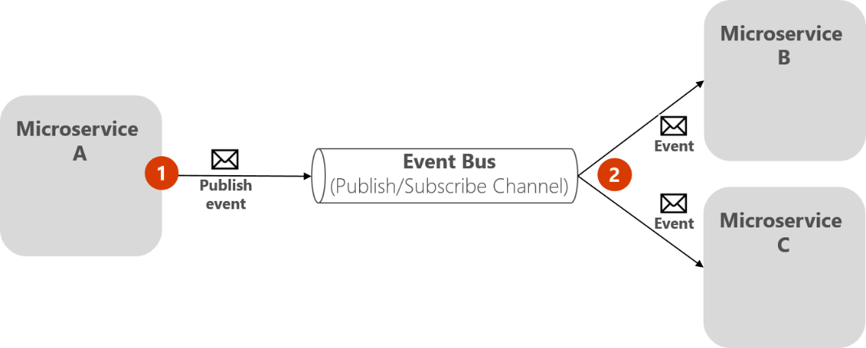

o 구축 필요성
- EDA기반 마이크로서비스는 각 팀들의 상호 분리된 디자인 책임과 자치성을 보장하고, 장애전파의 위험성을 원천 차단함으로써 진정한 타임 디커플링을 실현
- 분산 환경인 마이크로서비스에서는 기존 DBMS를 활용한 ACID 트랜잭션에 따른 무결성 보장이 불가능해짐에 따라 대신 EDM을 사용해 데이터의 최종 일관성(Eventually Consistency)을 유지해야 함
- DBMS 레벨이 아닌 애플리케이션 레벨에서 최종 일관성을 지원해 트랜잭션을 처리함으로써 MSA high Maturity Model(성숙도 모델)인 “Database Per Service”를 달성
2. 과제 범위
o EDM E-commerce(가칭, 배달의 후예) 구축
- 기능적 요구사항 (FR)
 | 기능 목록 | 기타
FR-001 | - 고객이 상점 메뉴를 선택하여 주문수량을 입력하고 금액을 확인 후 장바구니에 저장한다..
FR-002 | - 고객이 장바구니 화면에서 결제한다.
FR-003 | - 결제가 완료되면 입점 상점 주인에게 주문내역이 전달된다.
FR-004 | - 상점 주인은 주문을 접수, 거절 또는 취소 할 수 있다.
FR-005 | - 상점 주인이 주문을 접수하면 근처에 가장 적합한 배달원을 계산 후 배차를 권유한다.
FR-006 | - 배달원은 배차를 수락한다.
FR-007 | - 배달원이 배차를 수락하게 되면 업소에 배달원정보가 포함된 알림이 전달된다.
FR-008 | - 배달원은 업소에 도착 후 음식을 픽업하고 고객에게 전달한다.
FR-009 | - 고객이 중간중간 주문상태를 조회한다.
FR-010 | - 주문상태가 바뀔 때 마다 카톡으로 알림을 보낸다.
FR-011 | - 마이페이지에서 모든 주문이력 정보를 열람할 수 있다.

- 제약 사항 (CR, Constraint Requirement)
 | 제약사항 목록 | 기타
고객 | - 고객의 주문화면에는 ‘영업 중인 음식점’의 ‘판매가능으로 설정’된 메뉴가 출력되어야 한다.  - 고객은 장바구니에 한 상점의 음식만 담을 수 있다..  - 주문은 최저 주문금액을 만족할(이상이어야) 때 주문 가능하다.  - 주문 후 고객은 배달 예상시간을 통보 받아야한다.
상점 | - 상점주인은 각 메뉴의 이미지와 금액, 등 기본정보와 품절여부(판매가능 여부),를 관리한다.  - 주문요청이 들어오면 상점 주인에 알림이 발생한다.  - 상점주인이 주문을 접수할 때에는 ‘배달예상시간’을 입력해야 한다.  - 상점주인이 주문을 접수한 뒤에는 ‘주문거부’ 할 수 없으며, 주문취소만 가능하다.  - 주문을 거부하거나, 취소할 경우에는 각각 사유를 입력해야 한다.  - 주문 거부 사유 (가게 사정, 배달불가, 영업종료, 재료소진)  - 주문 취소 사유 (고객요청, 가게사정, 배달불가, 재료소진)
배달원 | - 배달원은 직접 배달가능 상태를 관리한다.  - 1건 배달시 마다 배달 거리에 비례해 포인트가 누적된다.  - 배달원들은 자신의 배달이력을 조회할 수 있어야 한다.  - 배달원은 요청 받은 배달권유를 수락, 또는 거절할 수 있다.  - 배달요청 거절 시, 거절 사유를 입력한다.  - 배달 거절 사유 (개인 사정, 다른 배달중,기타)
관리자 | - 신규 고객을 등록하거나, 등록된 고객정보를 관리한다.  - 블랙 컨슈머로 관리된 고객의 ‘배달의 후예’ 사용을 제한할 수 있다.
관리자 | - 신규 상점을 등록하거나, 등록된 상점 정보를 관리한다.  - 상점별 정산을 위한 대쉬보드를 출력한다. (판매금액의 10%)  - 블랙 입점사로 관리된 상점의 ‘배달의 후예’ 사용을 제한할 수 있다.
관리자 | - 신규 배달원을 등록하거나, 등록된 배달원 정보를 관리한다.  - 배달원별 정산을 위한 대쉬보드를 출력한다. (배달 포인트 * 1000)  - 블랙 배달원으로 관리된 배달원의 ‘배달의 후예’ 사용을 제한할 수 있다.

- 비기능적 요구사항 (NFR)
 | 기능 목록 | 기타
NFR-001 | - 결제가 되지 않은 주문건은 아예 성립되지 않아야 한다.
NFR-002 | - 주문은 365일 24시간 접수가능해야 한다.
NFR-003 | - 결제시스템이 과중되면 주문을 잠시 동안 받지 않고, 잠시 후 다시 주문하도록 유도한다. | Circuit  Breaker

- MSA 디자인 및 구현패턴 요구사항 (PFR)
 | 적용패턴 상세 | 기타
분석/설계 | - DDD(도메인 주도 설계) 와 MSA Design Patterns을 적용한 E-Commerce 분석/설계  - DDD 구성요소 - 서브도메인, 바운디드 컨텍스트, 도메인 이벤트, 어그리게잇, 뷰  - 서비스 식별과 분해 - Core / Supporting Domain, Bounded Context, Aggregate, Business Capability, Mini Service  - 이벤트스토밍(Eventstorming) 적용
구현 | - Spring Boot와 Maven 을 이용한 단위 서비스 포장  - JPA 를 이용한 도메인 모델과 어댑터 구현 (Entity, Value Objects)  - Spring Data REST + JPA 를 통한 RESTful API 노출 (HATEOAS)  - Spring Gateway 를 통한 서비스 분리 후 진입점 통일  - Request-Response 방식의 연동 (REST + Sync + Orchestration)  - 서킷브레이커를 통한 장애회피  - Event-driven 방식의 연동(Pub/Sub + Async + Choreography)  - 이벤트의 서브스크립션 - Spring Cloud Streams 와 kafka client 를 통한 이벤트의 수신과 처리  - CQRS를 적용한 EDA기반 데이터프로젝트 적용 | 적용언어:  SpringBoot
배포/운영 | - DevOps Toolchain을 활용한 마이크로서비스 배포  - Self healing, Auto Scaling, Zero-Down time Deployment  - Liveness & Readiness 설정  - Persistence Volume 통한 파일시스템 연계  - Secrets, ConfigMap 통한 Configuration Externalization  - Service Mesh를 적용한 Proxy기반 Advanced Microervices Resilience 활용 | 클라우드: AWS
모니터링 | - Kubernetes Cluster 및 마이크로서비스 통합 모니터링  - EFK 스텍을 활용한 마이크로서비스 로깅  - 분산 추적을 위한 마이크로서비스 Tracing

- 보안 요구사항 (SER)
 | 기능 목록 | 기타
SER-001 | - JWT Token 기반 SSO가 적용되어야 한다.
SER-002 | - 인증된 사용자만 주문이 가능해야 한다.
NFR-003 | - “배달의 후예” 관리자 시스템은 .관리자로 등록된 사용자만 접근할 수 있다.

3. 아키텍처
1) EDM ‘배달의 후예’ Architecture Image

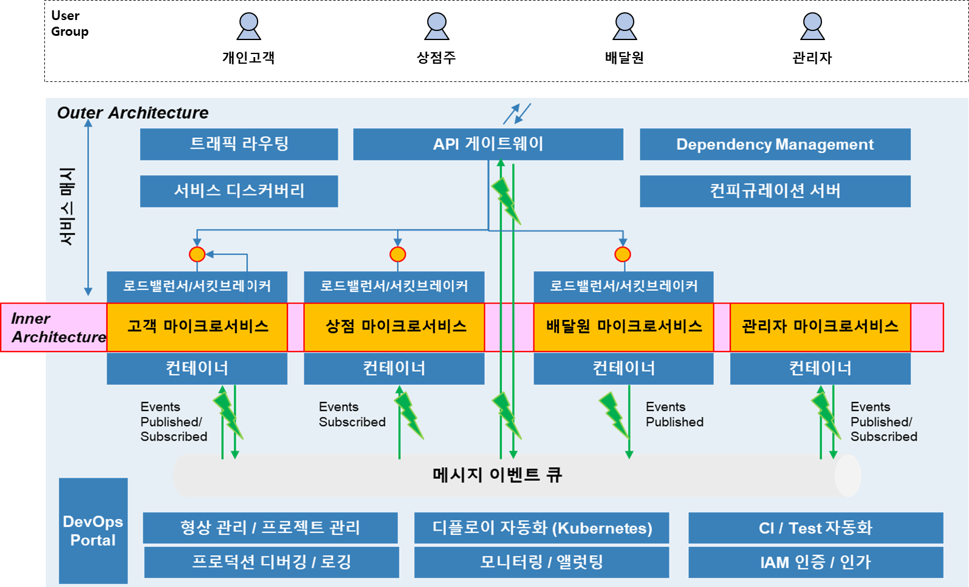
- 아키텍처는 필요에 따라 커스터마이징하고, 구축에 필요한 마이크로서비스는 추가하여 적용

2) 헥사고날(Hexagonal) 아키텍처
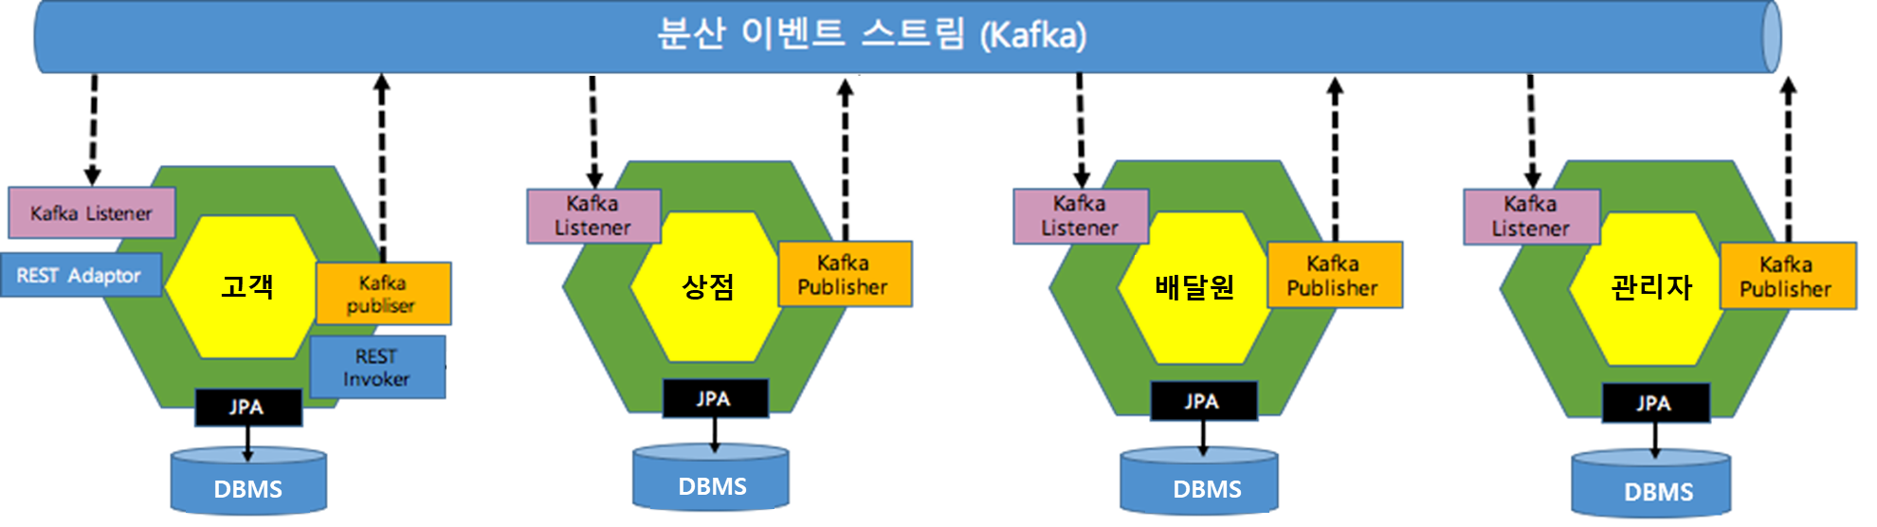
- 마이크로서비스 추가에 따라 커스터마이징

4. 평가기준

< 기술제안서 평가항목 및 배점한도 >
평가  부문 | 평가  항목 | 평가기준 | 평가요소 | 배점한도
전략  및 방법론 | 사업  이해도 | 사업의 특성 및 목표에 대해 주변 환경분석과 업무내용의 연관관계의 이해를 바탕으로 일관성 있는 방향과 전략을 제시하고 있는가를 평가한다. | •개발목표 및 내용의 이해도  •문제파악의 정확성  •업무분석체계의 명확성  •목표시스템 구성의 적정성 | 5
전략  및 방법론 | 제약사항 | 제약사항 충족도는 기능 및 품질 등 요구사항을 구현 시 관련 제약사항을 충족시키며 구현 방안 및 테스트 방안을 구체적으로 기술하였는가를 평가한다. | •제약사항 문제파악의 정확성  •제약사항의 충족도  •제약사항의 대응 방안의 적정성 | 5
전략  및 방법론 | 추진전략 | 개발업무 수행 시 위험요소를 고려하여 얼마나 창의적이며 타당한 대안을 제시하였는가를 평가한다. | •추진 전략의 창의성  •추진 전략의 타당성 | 3
전략  및 방법론 | 적용패턴  및  방법론 | 사업에 적정한 방법론의 제안 타당성을 평가하고, 실제 적용사례와 경험을 바탕으로 효율적인 단계별 활동 내용을 구성하여 산출물의 적정성을 유지하고, 기술과 경험을 적절히 활용하고 있는가를 평가한다. | •제안기술의 실현 가능성  •적용기술의 최신성 | 3
단계별 수행  영역 | 분석설계 | MSA 분석/설계 방법론인 DDD 기반의 이벤트스토밍 및 분석 도구를 통하여 구체적인 내용으로 도메인이 분석되고 구현 가능한 방법으로 설계되어 있는지를 평가한다. | •스티커 색상별 객체의 의미를 제대로 이해하여 헥사고날 아키텍처와의 연계 설계에 적절히 반영하고 있는가?  •각 도메인 이벤트가 의미있는 수준으로 정의되었는가?  •어그리게잇: Command와 Event 들을 ACID 트랜잭션 단위의 Aggregate 로 제대로 묶었는가?  •기능적 요구사항과 비기능적 요구사항을 누락 없이 반영하였는가? | 10
단계별 수행  영역 | 분석설계 | 서브도메인, 바운디드 컨텍스트 분리가 제대로 이루어 졌는가를 평가한다. | •팀별 KPI 와 관심사, 상이한 배포주기 등에 따른 Sub-domain 이나 Bounded Context 를 적절히 분리하였고 그 분리 기준의 합리성이 충분히 설명되는가?  •폴리글랏 설계: 각 마이크로 서비스들의 구현 목표와 기능 특성에 따른 각자의 기술 Stack 과 저장소 구조를 다양하게 채택하여 설계하였는가?  •서비스 시나리오 중 ACID 트랜잭션이 크리티컬한 Use 케이스에 대하여 무리하게 서비스가 과다하게 조밀히 분리되지 않았는가? | 5
단계별 수행  영역 | 분석설계 | 컨텍스트 매핑 시, 특별한 제약이 없는 경우, 시스템 블로킹이 없는 이벤트 드리븐 아키텍처로 매핑되었는가를 평가한다. | •업무 중요성과 도메인간 서열을 구분할 수 있는가? (Core, Supporting, General Domain)  •Request-Response 방식과 이벤트 드리븐 방식을 구분하여 설계할 수 있는가?  •장애격리: 서포팅 서비스를 제거 하여도 기존 서비스에 영향이 없도록 설계하였는가?  •신규 서비스를 추가 하였을때 기존 서비스의 데이터베이스에 영향이 없도록 설계(열려있는 아키택처)할 수 있는가?  •이벤트와 폴리시를 연결하기 위한 Correlation-key 연결을 제대로 설계하였는가? | 7
단계별 수행  영역 | 구현 | [DDD] 분석단계에서의 스티커별 색상과 헥사고날 아키텍처에 따라 구현체가 매핑되게 개발되었는가를 평가한다. | •Entity Pattern 과 Repository Pattern 을 적용하여 JPA 를 통하여 데이터 접근 어댑터를 개발하였는가  • [헥사고날 아키텍처] REST Inbound adaptor 이외에 gRPC 등의 Inbound Adaptor 를 추가함에 있어서 도메인 모델의 손상을 주지 않고 새로운 프로토콜에 기존 구현체를 적응시킬 수 있는가?  •분석단계에서의 유비쿼터스 랭귀지 (업무현장에서 쓰는 용어) 를 사용하여 소스코드가 서술되었는가? | 5
단계별 수행  영역 | 구현 | Request-Response 방식의 서비스간 연계 아키텍처가 적절한 영역에 제대로 구사되었는지를 평가한다. | •마이크로 서비스간 Request-Response 호출에 있어 대상 서비스를 어떠한 방식으로 찾아서 호출 하였는가? (Service Discovery, REST, FeignClient)  •서킷브레이커를 통하여 장애를 격리시킬 수 있는가? | 5
단계별 수행  영역 | 구현 | 이벤트 드리븐 아키텍처 방식의 서비스간 연계 아키텍처가 적절한 영역에 제대로 구사되었는지를 평가한다. | •카프카를 이용하여 PubSub 으로 하나 이상의 서비스가 연동되었는가?  •Correlation-key: 각 이벤트 건 (메시지)가 어떠한 폴리시를 처리할때 어떤 건에 연결된 처리건인지를 구별하기 위한 Correlation-key 연결을 제대로 구현 하였는가?  •Message Consumer 마이크로서비스가 장애상황에서 수신받지 못했던 기존 이벤트들을 다시 수신받아 처리하는가?  •Scaling-out: Message Consumer 마이크로서비스의 Replica 를 추가했을때 중복없이 이벤트를 수신할 수 있는가  •CQRS: Materialized View 를 구현하여, 타 마이크로서비스의 데이터 원본에 접근없이(Composite 서비스나 조인SQL 등 없이) 도 내 서비스의 화면 구성과 잦은 조회가 가능한가? | 10
단계별 수행  영역 | 구현 | 마이크로서비스들의 단일 진입점인 API 게이트웨이가 적용되었으며, 백엔드 마이크로서비스로의 트래픽 라우팅 및 보안(인증/인가) 요소가 제대로 적용되었는가를 평가한다. | •API GW를 통하여 마이크로 서비스들의 집입점을 통일할 수 있는가?  •게이트웨이와 인증서버(OAuth), JWT 토큰 인증을 통하여 마이크로서비스들을 보호할 수 있는가? | 10
단계별 수행  영역 | 배포/운영 | 마이크로서비스 배포에 있어, DevOps ToolChain이 적용되어 자동화된 CI/CD가 이루어지고 있으며, Zero-downtime deployment에 의해 무정지배포가 가능한가를 평가한다. | •형상서버에 코드커밋 트리거에 의해 자동으로 배포 파이프라인이 동작하여 무정지 배포가 이루어지는가? | 10
단계별 수행  영역 | 배포/운영 | SLA(Service Level Agreement)를 보장해 주는 오케스트레이션 요소가 제대로 적용되었는가를 평가한다. | •셀프힐링: Liveness Probe 를 통하여 어떠한 서비스의 health 상태가 지속적으로 저하됨에 따라 어떠한 임계치에서 pod 가 재생되는 것을 증명할 수 있는가?  •서킷브레이커, 레이트리밋 등을 통한 장애격리와 성능효율을 높힐 수 있는가?  •오토스케일러 (HPA)를 설정하여 확장적 운영이 가능한가? | 10
단계별 수행  영역 | 배포/운영 | 모니터링 및 로깅 스텍이 클라우드환경에 적용되어, 실행중인 마이크로서비스들의 추적이 가능한가를 평가한다. | •마이크로서비스들의 분산 추적이 가능한가?  •실시간 리소스 사용량에 대한 모니터링이 가능한가?  •마이크로서비스의 실행로그를 통합 로깅환경에서 조회가 가능한가? | 6
성능 및 품질 | 성능 요구사항 | 구현하고자 하는 기능을 통해 요구 성능이 충족되도록 방법론 및 분석 도구를 통하여 구체적인 내용으로 분석되고 구현 및 테스트 방안이 구체적으로 기술되어 있는가를 평가하고, 제안한 방안 및 기술을 통해 요구 성능을 충족시킬 수 있는지를 평가한다. | •성능요구 사항 분석의 타당성  •성능요구 사항의 충족도 | 3
성능 및 품질 | 인터  페이스  요구사항 | 인터-마이크로서비스 인터페이스 : 마이크로서비스간 연계방식에 대한 장·단점 분석을 통해 가장 적합한 방안이 요구사항에 맞도록 적용되어 있는가를 평가한다.  사용자 인터페이스 : 사용자 편의성을 고려하여 요구사항을 제공하기 위한 분석 및 설계, 구현 방안과 검토 계획을 구체적으로 기술하였는가를 평가한다. | •시스템 인터페이스 구현의 적합성  •사용자 인터페이스의 편의성 | 3

5. 참고사항
1) 클라우드환경 및 구축비용
o CSP(Cloud Service Provider)는 AWS를 사용
o AWS의 EKS(쿠버네티스)와 ECR(컨테이너 레지스트리) 사용
o Final Lab 프로젝트 수행기간 중, 총 클라우드 비용은 150만원 이내로 한정

2) 개발환경
항 목 | 상 세
구현언어 | ‘배달의 후예’ 시스템은 Java (Spring-boot) 언어로 구현 : 버전 상관없음  (Polyglot Microservices 적용 가능)
JDK 버전 | Backend JDK 버전 : 11 이상, Spring-boot / Spring Cloud 버전 : 상관없음
Frontend | Frontend 구현기술 : 상관없음
분산 메시징 플랫폼 | Apache Kafka(카프카) 활용
Security | JWT Token 기반 Single Sign-On Stack : 인증 모듈은 In-house로 직접 구현하거나, SSO 솔루션(i.e. keycloak)을 적용해도 상관없음

